
UNIVERSIDAD AUTÓNOMA DEL ESTADO DE MÉXICO

DOCTORADO EN CIENCIAS AGROPECUARIAS Y RECURSOS NATURALES

Avibacterium paragallinarum: protección, tipificación y filogenia de aislamientos de América.

TESIS

QUE PARA OBTENER EL GRADO DE DOCTOR EN CIENCIAS AGROPECUARIAS Y RECURSOS NATURALES

P R E S E N T A:

M. en C. VLADIMIR MORALES ERASTO

El Cerrillo Piedras Blancas, Toluca, Estado de México. Diciembre, 2015

UNIVERSIDAD AUTÓNOMA DEL ESTADO DE MÉXICO

DOCTORADO EN CIENCIAS AGROPECUARIAS Y RECURSOS NATURALES

Avibacterium paragallinarum: protección, tipificación y filogenia de aislamientos de América.

TESIS
Que para obtener el grado de Doctor en Ciencias Agropecuarias y Recursos Naturales

PRESENTA:

M. en C. VLADIMIR MORALES ERASTO

Tutor Académico
Dr. Edgardo Soriano Vargas

Tutores Adjuntos
Dr. Patrick J. Blackall Dr. Martín Talavera Rojas

El Cerrillo Piedras Blancas, Toluca, Estado de México. Diciembre 2015

RESUMEN

Avibacterium paragallinarum es el agente causal de la coriza infecciosa, una enfermedad del tracto respiratorio superior que afecta a pollos y gallinas. Av. paragallinarum se clasifica serológicamente en nueve serovariedades (A-1, A-2, A- 3, A-4, B-1, C-1, C-2, C-3 y C-4) distribuidas en 3 serogrupos (A, B y C). La distribución de estas serovariedades en el mundo es muy diversa. En México, hasta el año 2002, se habían identificado aislamientos de las serovariedades A-1, A-2, B-1 y C-2. Recientemente, en el año 2011, se identificó la serovariedad C-1 de Av. paragallinarum en este país. Todos los aislamientos obtenidos procedían de parvadas inmunizadas contra coriza infecciosa. Con base en lo anterior, se evaluó la protección conferida por bacterinas comerciales frente a un aislamiento de la serovariedad C-1. Se registraron diferencias significativas en la protección conferida por las bacterinas evaluadas, de 25% a 83%, lo cual explicó en parte los brotes observados en campo. Actualmente, la técnica para la tipificación serológica de aislamientos de Av. paragallinarum es la inhibición de la hemoaglutinación (IH). PCR múltiple En el presente trabajo se tipificaron 12 cepas de referencia y 69 aislamientos de diferentes serovariedades provenientes de Ecuador, México, Panamá y Perú, serológicamente y mediante una PCR múltiple (mPCR). Tres de 6 (50%) cepas de referencia del serogrupo A, 2 (100%) del serogrupo B y 1 de 4 (25%) de las cepas de referencia del serogrupo C fueron correctamente tipificadas por la mPCR. De manera similar, 16 de 17 aislamientos del serogrupo A, 10 de 12 aislamientos del serogrupo B y 18 de 37 aislamientos del serogrupo C fueron correctamente tipificados mediante la mPCR. Basados en estos resultados, se puede concluir que la mPCR no es recomendada para reemplazar a la prueba de IH para la tipificación de aislamientos de Av. paragallinarum. Adicionalmente, en el presente trabajo, se amplificaron y secuenciaron los genes hagA y 16S rRNA de aislamientos de Av. paragallinarum de diferentes serovariedades permitiendo establecer la relación filogenética entre aislamientos de Bolivia, Ecuador, México, Panamá y Perú. El análisis filogenético, confirmó que algunos aislamientos de Av. paragallinarum de estos países están

relacionados con cepas de referencia previamente informadas. Sin embargo, de manera particular el análisis basado en el gen 16S rRNA permitió la identificación de un genogrupo de aislamientos del continente Americano. En conclusión, el presente estudio muestra la necesidad de seguimiento de brotes de coriza infecciosa para determinar la posible prevalencia o emergencia de serovariedades de Av. paragallinarum. Asimismo, es necesaria la evalución frecuente de las bacterinas disponibles en un país para explicar los brotes. Es necesario el análisis de más aislamientos de otros países del continente Americano para confirmar el genogrupo identificado.
Palabras clave: Avibacterium paragallinarum, coriza infecciosa, serovariedad C-1, protección, tipificación.

SUMMARY

Avibacterium paragallinarum is the causative agent of the infectious coryza, a disease of the upper tract of chickens. Avibacterium paragallinarum is classificated serologically in nine serovars (A-1, A-2, A-3, A-4, B-1, C-1, C-2, C-3 and C-4) distributed in three serogroups (A, B and C). The distribution of these serovars in the word is very diversity. In México, until 2002, isolates of the serovars A-1, A-2, B-1 and C-2 were identified. Recently, in 2011, isolates of the serovar C-1 were identified from coryza-vaccinated flocks. In the current study, the protection conferred by commercially available infectious coryza bacterins challenged with a serovar C-1 isolate, significant differences were observed between the evaluated vaccines, the protection percentages ranged between 83% and 25%. Actually, the technique for the serological typing of Av. paragallinarum isolates is the Inhibition of Hemoaglutination (IH), however, a recently PCR-multiplex (mPCR) for the serogroups typing was proposed (Sakamoto et al., 2012). In the currently study, 12 reference strains and 69 isolates of different serovars from Ecuador, Mexico, Panama and Peru were typified by mPCR. Three of 6 (50%) reference strains of the serogroup A, 2 (100%) of the serogroup B and 1 of 4 (25%) of the serogroup C were correctly typified by the mPCR. Similarly, 16 of 17 serogroup A isolates, 10 of 12 serogroup B isolates and 18 of 37 serogroup C isolates were correctly typified by the mPCR. Based in this findings, the mPCR is not recommended for replace the IH test for the typified of Av. paragallinarum. In the currently study, the sequencing of the HagA and 16S rRNA genes of Av. paragallinarum isolates of different serovars allowed to stablish the phylogenetic relationship between isolates from Bolivia, Ecuador, Mexico, Panama and Peru. The phylogenetic analysis concluded that some Av. paragallinarum isolates are closely related with reference strains previously reported. Particularly, the analysis of 16S rRNA gene allowed the identification of a genogoup for the isolates from America. In conclusion, the present study shows the need for monitoring outbreaks of the infectious coryza to determine the prevalence or emergence of Av. paragallinarum serovars. Also, the evaluation of infectious coriza vaccines is necessary for explain

these outbreaks. The analysis of more Av. paragallinarum isolates is necessary for confirm the genogroup identified.
Keywords: Avibacterium paragallinarum, infectious coryza, serovar C-1, protection, typified.

CONTENIDO

RESUMEN 6
SUMMARY 8
- Introducción 12
- Revisión de literatura 15
- Justificación 21
- Hipótesis 22
- Objetivos 23
- Material y Métodos
- Protección 25
- Tipificación por PCR múltiple 27
- Filogenia 29
- Resultados
- Protección 33
- Tipificación 37
- Filogenia 43
- Discusión general 47
- Conclusiones 51
- Bibliografía 53

ÍNDICE DE CUADROS Y FIGURAS

Cuadro | Nombre | Página
Cuadro 1 | Identificación, origen, año de aislamiento y serovariedad de los aislamientos de Av. paragallinarum analizados.
 |  | 31
Figura
Figura 1 | Árbol filogenético de cepas de referencia y aislamientos de Av. paragallinarum incluidos en el estudio basados en el análisis de máxima verosimilitud del gen 16S rRNA.
 |  | 45
Figura 2 | Árbol filogenético de cepas de referencia y aislamientos de Av. paragallinarum incluidos en el estudio basados en el análisis de neighbor- joining de las secuencias del gen hagA.
 |  | 46

INTRODUCCIÓN

Avibacterium paragallinarum es el agente etiológico de la coriza infecciosa, una enfermedad del tracto respiratorio superior de pollos y gallinas (Gallus gallus). La enfermedad se caracteriza por producir descarga nasal, inflamación facial y estornudos, lo que ocasiona pérdidas en la producción avícola (Blackall y Soriano, 2013). A la fecha, se reconocen 9 serovariedades (A-1, A-2, A-3, A-4, B-1, C-1, C- 2, C-3 y C-4) distribuidas en tres serogrupos (A, B y C) (Blackall et al., 1990). La distribución de estas serovariedades en el mundo es muy diversa. En México se han identificado aislamientos de Av. paragallinarum de las serovariedades A-1, A- 2, B-1 y C-2 (Soriano et al., 2002). En el año 2011, se identificaron brotes de coriza infecciosa donde aislamientos de Av. paragallinarum de la serovariedad C-1 fueron identificados a partir de parvadas inmunizadas contra coriza infecciosa (Morales-Erasto et al., 2011).
La mejor manera de prevenir la coriza infecciosa es mediante la bacterinización de parvadas susceptibles. Actualmente, en el mercado se encuentran disponibles bacterinas bivalentes (que incluyen aislamientos o cepas de referencia de los serogrupos A y C) y bacterinas trivalentes (que incluyen aislamientos o cepas de referencia de los serogrupos A, B y C) (Fernández et al., 2005). La eficacia de las bacterinas contra coriza infecciosa se evalúa mediante la infección experimental de parvadas inmunizadas y la evaluación de la protección conferida. En el presente trabajo, se evaluó la protección conferida por bacterinas trivalentes comerciales frente a un aislamiento de la serovariedad C-1 de Av. paragallinarum. Una protección al menos del 70% conferida por una bacterina contra la coriza infecciosa y al desafío homólogo, no es diferente estadísticamente a una protección de 80% a 100% (Fernández et al., 2005; Soriano et al., 2004).
La asignación de serogrupos y serovariedades de Av. paragallinarum, se lleva a cabo mediante dos esquemas, el esquema de Page que fue originalmente desarrollado para la prueba de aglutinación en placa que reconoce 3 serovariedades (A, B y C) (Page, 1962). Posteriormente, se desarrolló otro esquema de serotipificación propuesto por Kume et al. (1983), y modificado por Blackall et al. (1990), reconociendo 9 serovariedades: A-1, A-2, A-3, A-4, B-1, C-1,

C-2, C-3 y C-4. La tipificación por ambos esquemas es complicada y requiere la producción de antígenos y antisueros específicos para las cepas de referencia de cada una de las serovariedades (Sakamoto et al., 2012). Recientemente, se propuso una PCR múltiple para la tipificación, la cual permite el reconocimiento de los serogrupos A, B y C. En el presente estudio, se empleó esta PCR-múltiple para la tipificación de aislamientos de diferentes países de América.
Asimismo, la genotipificación permite establecer la diversidad genética y relación filogenética entre microorganismos. Para el caso de Av. paragallinarum, el gen hagA que codifica para la hemoaglutinina de la bacteria y el gen 16S rRNA han sido utilizados para establecer la relación filogenética de aislamientos de la serovariedad C-1 provenientes de México y Ecuador (García-Sánchez et al., 2014). En el presente trabajo, se analizaron las secuencias de los genes hagA y 16S rRNA de 11 cepas de referencia y 48 aislamientos provenientes de Bolivia (2 aislamientos), Ecuador (19 aislamientos), México (9 aislamientos), Panamá (2 aislamientos) y Perú (16 aislamientos).
El objetivo de este trabajo fue evaluar la protección conferida por bacterinas comerciales frente a un aislamiento de la serovariedad C-1. Asimismo, la tipificación de aislamientos por la técnica de PCR múltiple y establecer la relación filogenética basada en los genes hagA y 16S rRNA de aislamientos de Av. paragallinarum de América.

REVISIÓN DE LITERATURA

Avibacterium paragallinarum es una bacteria Gram-negativa perteneciente a la familia Pasturellaceae y es el agente causal de la coriza infecciosa, una enfermedad del tracto respiratorio superior de pollos y gallinas (Gallus gallus). La enfermedad se caracteriza por producir descarga nasal, inflamación facial y estornudos. Las pérdidas que ocasiona en la avicultura se deben a la disminución en la producción de huevo (10% a 40%), retraso en el crecimiento, pérdida de peso y predisposición a enfermedad respiratoria crónica complicada (Blackall y Soriano, 2013).

Clasificación serológica

Existen dos esquemas relacionados para la serotipificación de Av. paragallinarum basados en la hemoaglutinina de la bacteria. El esquema de Page, originalmente desarrollado en la prueba de aglutinación en placa con tres serovariedades: A, B y C (Page, 1962). El esquema de Kume basado en la prueba de inhibición de la hemoaglutinación (IH) con nueve serovariedades: A-1, A-2, A-3, A-4, B-1, C-1, C-2, C-3 y C-4, distribuidas en tres serogrupos: A, B y C (Blackall et al., 1990).
La distribución de las serovariedades en el mundo es muy diversa. En América, se han identificado aislamientos de la serovariedad B-1 en Panamá (Calderon et al., 2010). Posteriormente, en Ecuador, las serovariedades A-3, B-1 y C-1, han sido identificadas (Cabrera et al., 2011). Aislamientos de Av. paragallinarum de las serovariedades A-1, A-2, B-1 y C-2, han sido identificadas en México (Soriano et al., 2001). Adicionalmente, en 2011, Morales-Erasto et al. (2011), identificaron aislamientos de la serovariedad C-1 a partir de parvadas inmunizadas contra coriza infecciosa en los estados de Jalisco y Puebla.
La hemoaglutinina es el principal componente relacionado con la patogenicidad e inmunogenicidad de Av. paragallinarum. Un estudio previo, demostró que aislamientos mutantes carentes de hemoaglutinina no son patogénicos, ni inmunogénicos (Yamaguchi et al., 1993). Por lo tanto, la

serotipificación de hemoaglutininas de aislamientos de Av. paragallinarum es importante para conferir inmunidad en aves frente a ciertos aislamientos de cierta serovariedad. Soriano et al. (2004), identificaron protección cruzada entre aislamientos pertenecientes al mismo serogrupo confirmando así que los tres serogrupos, representan 3 distintos inmunovares, sugiriendo que la identificación de serovariedades presentes en ciertas áreas y la protección conferida por ciertas cepas, es importante para la selección de cepas vacunales.

Evaluación de la protección.

La inmunización de parvadas susceptibles empleando bacterinas de Av. paragallinarum es la mejor estrategia para la prevención de la coriza infecciosa. Como ya se mencionó previamente, la hemoaglutinina es el principal componente relacionado con la inmunogenicidad y por lo tanto en la protección de Av. paragallinarum (Yamaguchi et al., 1993).
La disponibilidad de bacterinas en el mercado está basada en las serovariedades existentes en ciertas zonas geográficas. De esta manera, en el mercado existen bacterinas bivalentes que contienen bacterias inactivadas de los serogrupos A y C; y bacterinas trivalentes que contienen bacterias inactivadas de los serogrupos A, B y C. Se sugiere que en lugares con aislamientos circulantes del serogrupo B, las bacterinas trivalentes sean emleadas (Fernández et al., 2005; Jacobs et al., 1992).
La determinación de anticuerpos y la determinación de la protección mediante una prueba de desafío en aves son los métodos más usados para la evaluación de la eficacia de bacterinas de Av. paragallinarum (García et al. 2008; Chukiatsiri et al., 2009). Los anticuerpos IH están estrechamente relacionados con la protección en Av. paragallinarum (Kume et al., 1984).
La prueba de desafío en aves utilizada para la evaluación de la protección, consiste en la inmunización de aves susceptibles a Av. paragallinarum y posteriormente la inoculación con un cultivo vivo de Av. paragallinarum, incluyendo

aves inmunizadas y aves sin inmunización (grupo control). Las aves se evalúan durante 7 días y posteriormente se realiza el cultivo a partir del seno infraorbitario. Un ave es considerada protegida si no presentó signos clínicos durante el periodo de evaluación y es negativa al cultivo bacteriológico de Av. paragallinarum (Soriano et al., 2004). Una protección al menos del 70% conferida por una bacterina contra la coriza infecciosa y al desafío homólogo, no es diferente estadísticamente a una protección de 80% a 100% (Fernández et al., 2005; Soriano et al., 2004).
El nivel de anticuerpos inhibidores de la hemoaglutinación, está estrechamente relacionado con los niveles de protección observados (Takagi et al., 1991). Sin embargo, García et al. (2008), no detectaron títulos de anticuerpos IH en aves bacterinizadas en una sola ocasión, y al ser desafiadas se observó al menos un 70% de protección al desafío, sugiriendo que la prueba de desafío en aves inmunizadas, es la técnica más adecuada para la evaluación de bacterinas de coriza infecciosa.

Tipificación por PCR múltiple

Como ya se mencionó previamente, la serotipificación de aislamientos mediante la técnica de IH de Av. paragallinarum es importante para conocer las serovariedades presentes en ciertas zonas geográficas. Sin embargo, la técnica de IH, requiere de la disponibilidad de los 9 antígenos y antisueros de referencia, así como de eritrocitos fijados, lo que vuelve complicado el procedimiento (Sakamoto et al., 2012). Basado en este principio, Sakamoto et al. (2012), desarrollaron una PCR múltiple para la identificación de los serogrupos de Av. paragallinarum.
Para el desarrollo de esta PCR múltiple , Noro et al. (2007) y Noro et al. (2008), reportaron los genes que codifican para la hemoaglutinina de Av. paragallinarum. La proteína (de 210 kDa) tiene propiedades hemoaglutinantes, induce anticuerpos IH y confiere protección en aves SPF (del inglés: Specific

Patogen Free) para las serovariedades A y C. Basados en estas secuencias de aproximadamente 5,157 pb, Sakamoto et al. (2012) diseñaron una PCR-múltiple que permite la tipificación de aislamientos de Av. paragallinarum. El diseño de la PCR múltiple, se basó en el gen HMTp210 de 5 cepas del serogrupo A (221, 083, W, Georgia y Germany); 2 cepas del serogrupo B (Spross y 0222); y 3 cepas del serogrupo C (53-47, Modesto y HK-1). En el presente estudio, esta PCR múltiple fue evaluada con cepas de referencia de las 9 serovariedades reportadas y aislamientos de América.

Filogenia.

Los análisis filogenéticos basados en la secuencias del gen 16S rRNA, permitieron clasificar bacterias antes denominadas Haemophilus paragallinarum, Pasteurella gallinarum, Pasteurella avium y Pasteurella volantium dentro de un nuevo género, denominado Avibacterium (Blackall et al., 2005). De este modo, Avibacterium paragallinarum y bacterias relacionadas pueden ser identificadas y clasificadas genotípicamente mediante el gen 16S rRNA (Blackall et al., 2005). Christensen et al. (2004) al realizar análisis filogenéticos comparativos entre genes housekeeping y el gen 16S rRNA, sugieren que los análisis filogenéticos derivados del uso del gen 16S rRNA tienen una mayor congruencia con la filogenia basada en el genoma completo y pudiera ser adecuado para análisis filogenéticos. Acorde a lo anterior, Blackall et al. (2011), identifican mediante la secuenciación del gen 16S rRNA dos aislamientos con requerimientos especiales de NAD como Av. paragallinarum, asimismo, el análisis filogenético de estas secuencias, permitió establecer la relación genética entre estos aislamientos con secuencias del gen 16S rRNA correspondientes a cepas de referencia de Av. paragallinarum (Blackall et al., 2011).
Hobb et al. (2002), identificaron una secuencia de un gen que codifica para el antígeno de una hemoaglutinina (hagA) de 1,026 pares de bases (pb) la cual codifica para una proteína de 39 kDa (HagA), que como ya se mencionó, es el principal componente relacionado con la inmunogenicidad de Avibacterium

paragallinarum, permitió establecer la relación filogenética basada en el gen hagA de cepas de referencia de Av. paragallinarum (Hobb et al., 2002). García-Sánchez et al. (2014), realizaron la genotipificación mediante ERIC-PCR y el análisis filogenético basado en los genes 16S rRNA y hagA de aislamientos de Av. paragallinarum de la serovariedad C-1 de México y Ecuador, concluyendo que pudieran tener una relación clonal.

JUSTIFICACIÓN

Con base en el aislamiento de Avibacterium paragallinarum de la serovariedad C-1 a partir de brotes en parvadas inmunizadas contra coriza infecciosa en México y Ecuador, es indispensable conocer la protección conferida por bacterinas comerciales frente aislamientos de esta serovariedad, a fin de explicar dichos brotes. Asimismo, el uso de nuevas metodologías, como la PCR-múltiple para la identificación de los serogrupos A, B y C, parece una alternativa atractiva, para la tipificación frecuente y masiva de aislamientos. Adicionalmente, el análisis filogenético de aislamientos de América es importante, para la identificación de aislamientos relacionados y de esta manera coadyuvar en el diseño estrategias de prevención y control de la coriza infecciosa en América.

HIPÓTESIS

Con base en el aislamiento de Av. paragallinarum de la serovariedad C-1 a partir de aves inmunizadas contra la coriza infecciosa, es posible que bacterinas comerciales disponibles en México, confieran menos de 70% de protección al desafío con un aislamiento de la serovariedad C-1 de México.
Con base en la prevalencia de los serogrupos A, B y C de Av. paragallinarum en América, y particularmente de las serovariedades A-1, A-2, A-3, B-1, C-1 y C-2, los aislamientos tipificados serológicamente recientemente en América, pertenezcan a alguna de estas serovariedades mediante la técnica de PCR múltiple.
Hasta el momento se conoce que aislamientos de Av. paragallinarum de la serovariedad C-1 de México y Ecuador tienen una estrecha relación filogenética, pero distantes de la cepa de referencia H-18 de la misma serovariedad de origen Japonés, formando un linaje genético nuevo. Con base en lo anterior, es posible que más aislamientos de América sean incluídos en este genogrupo Americano.

OBJETIVOS

Objetivo General

Evaluar la protección conferida por bacterinas comerciales frente a un aislamiento de la serovariedad C-1, tipificar por PCR múltiple y establecer la relación filogenética de aislamientos de Av. paragallinarum de diferentes orígenes y serovariedades.

Objetivos Específicos

- Evaluar la protección conferida por cuatro bacterinas comerciales en aves SPF (del inglés: Specific Pathogen Free) mediante una prueba de desafío controlado frente al aislamiento ESV-135 de la serovariedad C-1 de Av. paragallinarum.

- Tipificar cepas de referencia correspondientes a las 9 serovariedades y aislamientos provenientes de Ecuador, México, Panamá y Perú de las serovariedades A-1, A-3, B-1, C-1 y C-2, mediante la técnica de PCR múltiple previamente reportada.

- Establecer la relación filogenética basada en los genes hagA y 16S rRNA de aislamientos de Av. paragallinarum provenientes de Bolivia, Ecuador, México, Panamá y Perú.

MATERIAL Y MÉTODOS

Protección

Aislamiento de desafío. El aislamiento ESV-135 de Av. paragallinarum de la seroveriedad C-1, fue utilizado para evaluar la protección conferida por bacterinas comerciales. El aislamiento fue obtenido del estado de Jalisco en el año 2008. La bacteria fue cultivada en embrión de pollo libre de patógenos específicos (ALPES, Tehuacán, Puebla, México) de 6 días de edad al cual se le determinó el título en UFC´s/ml (Unidades Formadoras de Colonias/mililitro).
Aves. Se utilizaron un total de 98 aves SPF de 6 semanas de edad libres de patógenos específicos (ALPES, Tehuacán, Puebla, México) con agua y alimento a libre acceso.
Grupos experimentales e inmunización. Las aves se dividieron en 5 grupos: un grupo 18 aves: Grupo I; y tres grupos de 20 aves: Grupo II, Grupo III y Grupo IV, fueron inmunizados con bacterinas trivalentes (serogrupos A, B y C) comerciales a las semanas 6 y 9 de edad vía subcutánea con 0.5 ml de acuerdo a las instrucciones de los fabricantes. Adicionalmente, se incluyó un grupo control de 20 aves sin inmunización.
Serología. Se tomaron muestras sanguíneas para pruebas serológicas, 3 días antes de la primera vacunación y 3 días previos al desafío. Se examinó el suero de al menos 17 aves de cada grupo para la determinación de anticuerpos inhibidores de la hemoaglutinación frente a hemoaglutininas de las cepas de referencia H-18 (serovariedad C-1) y Modesto (serovariedad C-2), adicionalmente, se incluyó la hemoaglutinina del aislamiento de desafío ESV-135 (serovariedad C-
1) según el procedimiento reportado (Soriano et al., 2004). Brevemente, se realizaron diluciones dobles seriadas de los sueros, posteriormente se adicionaron
50 µl de cada hemoaglutinina ajustada a 4 UH y se adicionaron 100 µl de eritrocitos de pollo al 0.75% fijados con glutaraldehído. El título IH fue expresado como el recíproco de la máxima dilución en la cual se observa completa inhibición de la Hemoaglutinación. Para el análisis de los datos, los títulos fueron transformados a logaritmo base 10 y posteriormente, las diferencias fueron

analizadas mediante una prueba de Tukey. Los resultados fueron considerados significativos con una probabilidad de P<0.01.
Desafío. Tres semanas posteriores a la segunda inmunización, el desafío fue realizado inoculando a cada uno de los pollos por instilación nasal con 0.2 ml del cultivo en embrión de pollo (ALPES, Tehuacán, Puebla, México) de Av. paragallinarum. La evaluación de las aves se llevó a cabo del día 1 al día 7 posteriores a la inoculación mediante una escala de signos asignada de la siguiente manera: 0, ausencia de signos; 1, exudado nasal o inflamación facial; 2, exudado nasal e inflamación facial moderada; 3, exudado nasal e inflamación facial severa; 4, exudado nasal e inflamación facial severa con conjuntivitis o inflamación de barbillas (Soriano et al., 2004). La eutanasia de los pollos se realizó al día 7 de evaluación y se tomaron muestras bacteriológicas a partir de seno infraorbitario, el cultivo se realizó en agar sangre adicionado con 10% de sangre de ovino y se sembró una estría de Staphylococcus aureus como colonia nodriza y a las 24 horas de incubación a 37°C se registró el aislamiento de Av. paragallinarum de los pollos. Un pollo fue considerado como protegido si no presentó signos clínicos durante el tiempo de evaluación y fue negativo al aislamiento de Av. paragallinarum al día 7 posterior a la inoculación (Soriano et al., 2004).
Análisis estadísticos. Los porcentajes de protección se compararon por la prueba de Ji-cuadrada (P<0.05) y los signos clínicos de las aves pertenecientes a cada grupo se compararon obteniendo la sumatoria de las evaluaciones diarias de cada una de las aves y dividiéndolas entre el número total de aves del grupo. Las diferencias entre los grupos desafiados fueron analizadas por la prueba de ANOVA y comparadas por la prueba de Bonferroni para variables ordinales, las diferencias fueron consideradas significativas con una probabilidad de P<0.05 (Soriano et al., 2004).

Tipificación por PCR múltiple

Bacterias. Se incluyeron un total de 12 cepas de referencia de Av. paragallinarum: 9 de ellas representando a las 9 serovariedades del esquema de tipificación de Kume (Blackall et al., 1990); y 2, del esquema original de tipificación de Page (Page, 1962). Además, la cepa de referencia 11296T NCTC (del inglés: National Collection of Type Cultures); 12835T CCUG (del inglés: Culture Collection, University of Göteborg, Suiza); 29545T ATCC (del inglés: American Type Culture Collection). Adicionalmente, se incluyeron 69 aislamientos de Av. paragallinarum obtenidos de brotes de diferentes brotes de coriza infecciosa y previamente serotipificados por los esquemas de Page y Kume: 26 aislamientos de Ecuador (Cabrera et al., 2011), 37 aislamientos de México (Morales-Erasto et al., 2011) y 2 aislamientos de Panamá (Calderón et al., 2010). Cuatro aislamientos provenientes de Perú, fueron serotipificados en el presente estudio por los esquemas de Page y Kume usando los métodos previamente reportados (Blackall et al., 1990; Soriano et al., 2001).
Medios de cultivo. Las bacterias fueron mantenidas y propagadas en placas de agar sangre suplementado con 10% de sangre de ovino utilizando una estría de Staphylococcus epidermidis como colonia nodriza. Adicionalmente, tubos con caldo infusión cerebro corazón suplementados con 25 µg/ml de NADH (dinucleótido de adenina nicotinamida) y 1% (v/v) de suero equino inactivado.
Extracción de ADN y PCR. Brevemente, el ADN genómico de cada una de los cultivos de Av. paragallinarum fue extraído según las indicaciones del fabricante (DNeasy blood & tissue kit, Qiagen, Hilden, Alemania). Las pruebas de PCR múltiple , fueron realizadas según el procedimiento previamente reportado (Sakamoto et al., 2012). Las reacciones de PCR contenían un volumen de 25 µl:
2.5 µl de buffer 10× para PCR (Invitrogen, Sao Paulo. Brasil), 1.25 unidades de Taq DNA polimerasa (Invitrogen, Sao Paulo. Brasil), 0.2 mM de cada desoxirribonucleótido trifosfatado (dNTP), 0.2 µM de cada iniciador: ABC forward 5´-GGCTCACAGCTTTATGCAACGAA-3´; A reverse 5´- CGCGGGATTGTTGATTTTGTT-3´; B reverse 5´-GGTGAATTTCACCACACCAC-

3´; y C reverse 5´-TAATTTTCTTATTCCCAGCATCAATACCAT-3´; y 2 µl de cada DNA extraído. Los ciclos de amplificación constaron de una desnaturalización inicial de 98°C durante 1 minuto; 30 ciclos de 98°C por 10 segundos, 56°C por 10 segundos y 72°C por dos minutos; y una extensión final a 72°C durante 7 minutos (Sakamoto et al., 2012). Los productos de PCR fueron visualizados y fotografiados en un gel de agarosa al 2% en luz ultravioleta. Las pruebas de PCR múltiple de todas las cepas de referencia y aislamientos de Av. paragallinarum del estudio, fueron realizadas en el Centro de Investigación y Estudios Avanzados en Salud Animal-Facultad de Medicina Veterinaria y Zootecnia de la Universidad Autónoma del Estado de México (CIESA-FMVZ-UAEMex) y el laboratorio de biología molecular de la empresa FARVET, SAC, en Perú.
Interpretación de los resultados y análisis estadísticos. La interpretación de los resultados fue realizada de acuerdo a lo descrito previamente (Sakamoto et al., 2012). Los aislamientos y cepas de referencia tipificadas con la PCR múltiple como A, amplificaron un fragmento de ADN de 0.8kb; los aislamientos tipificados como B, un fragmento de 1.1 kb; y los aislamientos tipificados como C, un fragmento de 1.6 kb. Los resultados de tipificación por PCR múltiple fueron comparados con los resultados de tipificación por IH y los datos fueron analizados determinando la sensibilidad, especificidad, valor predictivo positivo (PPV) y valor predictivo negativo (NPV) de las pruebas de PCR múltiple.

Filogenia.
Bacterias. La identificación, origen y serovariedad de los aislamientos analizados están representados en el Cuadro 1. Todos los aislamientos, fueron obtenidos a partir de brotes de coriza infecciosa de diferentes granjas.
Mantenimiento y propagación de los aislamientos. Los aislamientos fueron cultivados en embrión de pollo de 6 días de edad (ALPES, Tehuacán, Puebla, México), posteriormente, almacenados en congelación a -85°C hasta su utilización. La recuperación de los aislamientos se realizó en agar sangre suplementado con 10% de sangre de ovino. Posteriormente, las bacterias fueron inoculadas en caldo infusión cerebro corazón suplementado con 0.025% de NADH y 1% de suero inactivado de caballo e incubadas durante 24 horas a 37°C.
Extracción y amplificación de ADN. La extracción de ADN genómico de los aislamientos, fue realizada según las indicaciones del fabricante (DNeasy blood & tissue kit, Qiagen, Hilden, Alemania). La amplificación de los genes hagA y 16S rRNA, fue realizada con en un volumen de 100 µl con el kit de amplificación Platinum, Taq DNA Polimerasa de alta fidelidad (Platinum Taq DNA Polymerase High Fidelity, Invitrogen, 11304-011. Sao Paolo, Brazil). Los iniciadores utilizados para la amplificación del gen hagA fueron los reportados previamente: ha8: 5´- AAGCTTTTATTTTAGATTTATTG-3´ y ha11: 5´-
CGCACGGCATTGATATTGTG-3´ (Hobb et al., 2002). Para la amplificación del gen 16S rRNA, se utilizaron los iniciadores universales para este gen, 27f: 5´- AGAGTTTGATCATGGCTCAG-3´ y 1492r: 5´-GGTTACCTTGTTACGACTT-3´.
(Blackall et al., 2005)
Secuenciación. Los productos de la amplificación de los genes, fueron visualizados en un gel de agarosa para verificar el tamaño del producto y la concentración aproximada mediante un marcador de peso molecular (High DNA Mass, Invitrogen 10068-013, Sao Paolo, Brazil). Los productos de PCR fueron purificados mediante un kit de purificación (QIAquick Purification Kit, Qiagen, 28104). Las muestras fueron enviadas para secuenciación a Macrogen, Seúl, Corea del Sur, para la secuenciación por el método de secuenciación de Sanger. La secuenciación se solicitó con los iniciadores previamente mencionados,

adicionalmente, para el gen 16S rRNA, se solicitó la secuenciación con iniciadores intermedios diseñados a partir de las secuencias reportadas en GenBank para Av. paragallinarum del gen 16S rRNA, dichas secuencias son las siguientes: 16S in F: 5´-GCTAACTCCGTGCCAGCAG-3´ y 16S in R: 5´-CTGACGACAGCCATGCAG-
3´.

Análisis filogenético. Las secuencias fueron analizadas con el programa MEGA 5.2 (Tamura et al., 2011), un análisis mediante la herramienta BLAST, incluida en GenBank fue realizado con las secuencias analizadas (Altschul et al., 1990. El análisis filogenético fue realizado mediante la construcción de un alineamiento múltiple y realizando el análisis por el método de neighbor-joining (Saitou y Nei, 1987) para el gen hagA (García-Sánchez et al., 2014). Para el gen 16S rRNA, se realizó el análisis por el método de máxima verosimilitud (Blackall et al. 2005) usando el programa MEGA 5.2 (Tamura et al., 2011).

Cuadro 1. Identificación, origen, año de aislamiento y serovariedad de los aislamientos de Av. paragallinarum incluidos en el estudio.

Identificación | País de origen | Año de aislamiento | Serovariedad | Referencia
ESV-58 | México | 2006 | NT | *
ESV-117 | México | 2008 | C-2 | Morales-Erasto et al., 2011
ESV-131 | México | 2008 | B-1 | Morales-Erasto et al., 2014
ESV-142 | México | 2009 | C-2 | Morales-Erasto et al., 2011
ESV-184 | México | 2008 | B-1 | Morales-Erasto et al., 2014
ESV-226 | México | 2011 | A-1 | Morales-Erasto et al., 2014b
ESV-240 | México | 2010 | A-1 | Morales-Erasto et al., 2014b
ESV-244 | México | 2010 | A-1 | Morales-Erasto et al., 2014b
ESV-346 | México | 2012 | C-1 | Morales-Erasto et al., 2014b
Lavetec 01 | Ecuador | 2001 | B-1 | Cabrera et al., 2011
Lavetec 02 | Ecuador | - | A-3 | Morales-Erasto et al., 2014b
Lavetec 04 | Ecuador | - | A-3 | Morales-Erasto et al., 2014b
Lavetec 11 | Ecuador | - | A-3 | Morales-Erasto et al., 2014b
Lavetec 13 | Ecuador | 2001 | B-1 | Cabrera et al., 2011
Lavetec 16 | Ecuador | 2006 | A-3 | Cabrera et al., 2011
Lavetec 21 | Ecuador | 2004 | B-1 | Cabrera et al., 2011
Lavetec 22 | Ecuador | 2005 | A-3 | Cabrera et al., 2011
Lavetec 51 | Ecuador | 2007 | A-3 | Cabrera et al., 2011
Lavetec 24 | Ecuador | 2004 | A-3 | Cabrera et al., 2011
Lavetec 29 | Ecuador | 2004 | A-3 | Cabrera et al., 2011
Lavetec 30 | Ecuador | 2004 | B-1 | Cabrera et al., 2011
Lavetec 33 | Ecuador | 2001 | B-1 | Cabrera et al., 2011
Lavetec 42 | Ecuador | - | A-3 | Morales-Erasto et al., 2014b
Lavetec 45 | Ecuador | - | A-3 | Morales-Erasto et al., 2014b
Lavetec 53 | Ecuador | 2007 | A-3 | Cabrera et al., 2011
Lavetec 54 | Ecuador | 2007 | A-3 | Cabrera et al., 2011
Lima 1 | Perú |  | C-2 | Morales-Erasto et al., 2014b
Lima 2 | Perú |  | C-2 | Morales-Erasto et al., 2014b
Panama 1 | Panamá | 2007 | B-1 | Calderón et al., 2010
Panama 2 | Panamá | 2007 | B-1 | Calderón et al., 2010
Farper-030 | Perú | 2010 | B-1 | *
Farper-031 | Perú | 2010 | B-1 | *
Farper-033 | Perú | 2010 | B-1 | *
Farper-050 | Perú | 2011 | C-1 | *
Farper-051 | Perú | 2011 | C-1 | *
Farper-052 | Perú | 2011 | C-1 | *
Farper-060 | Perú | 2012 | A-1 | *
Farper-064 | Perú | 2011 | B-1 | *
Farper-065 | Perú | 2011 | A-2 | *
Farper-066 | Perú | 2011 | NT | *
Farper-086 | Perú | 2010 | B-1 | *
Farper-087 | Perú | 2010 | C-1 | *
Farper-088 | Perú | 2011 | C-1 | *
Farper-089 | Perú | 2011 | C-1 | *
Farper-034 | Bolivia | 2010 | A-2 | *
Farper-047 | Bolivia | 2011 | C-2 | *
* En el presente estudio

RESULTADOS

- Protección conferida por bacterinas de coriza infecciosa frente a un aislamiento de Avibacterium paragallinarum

de la serovariedad C-1 emergente.

Artículo publicado en
Avian Diseases (2015): 59, 162-164.

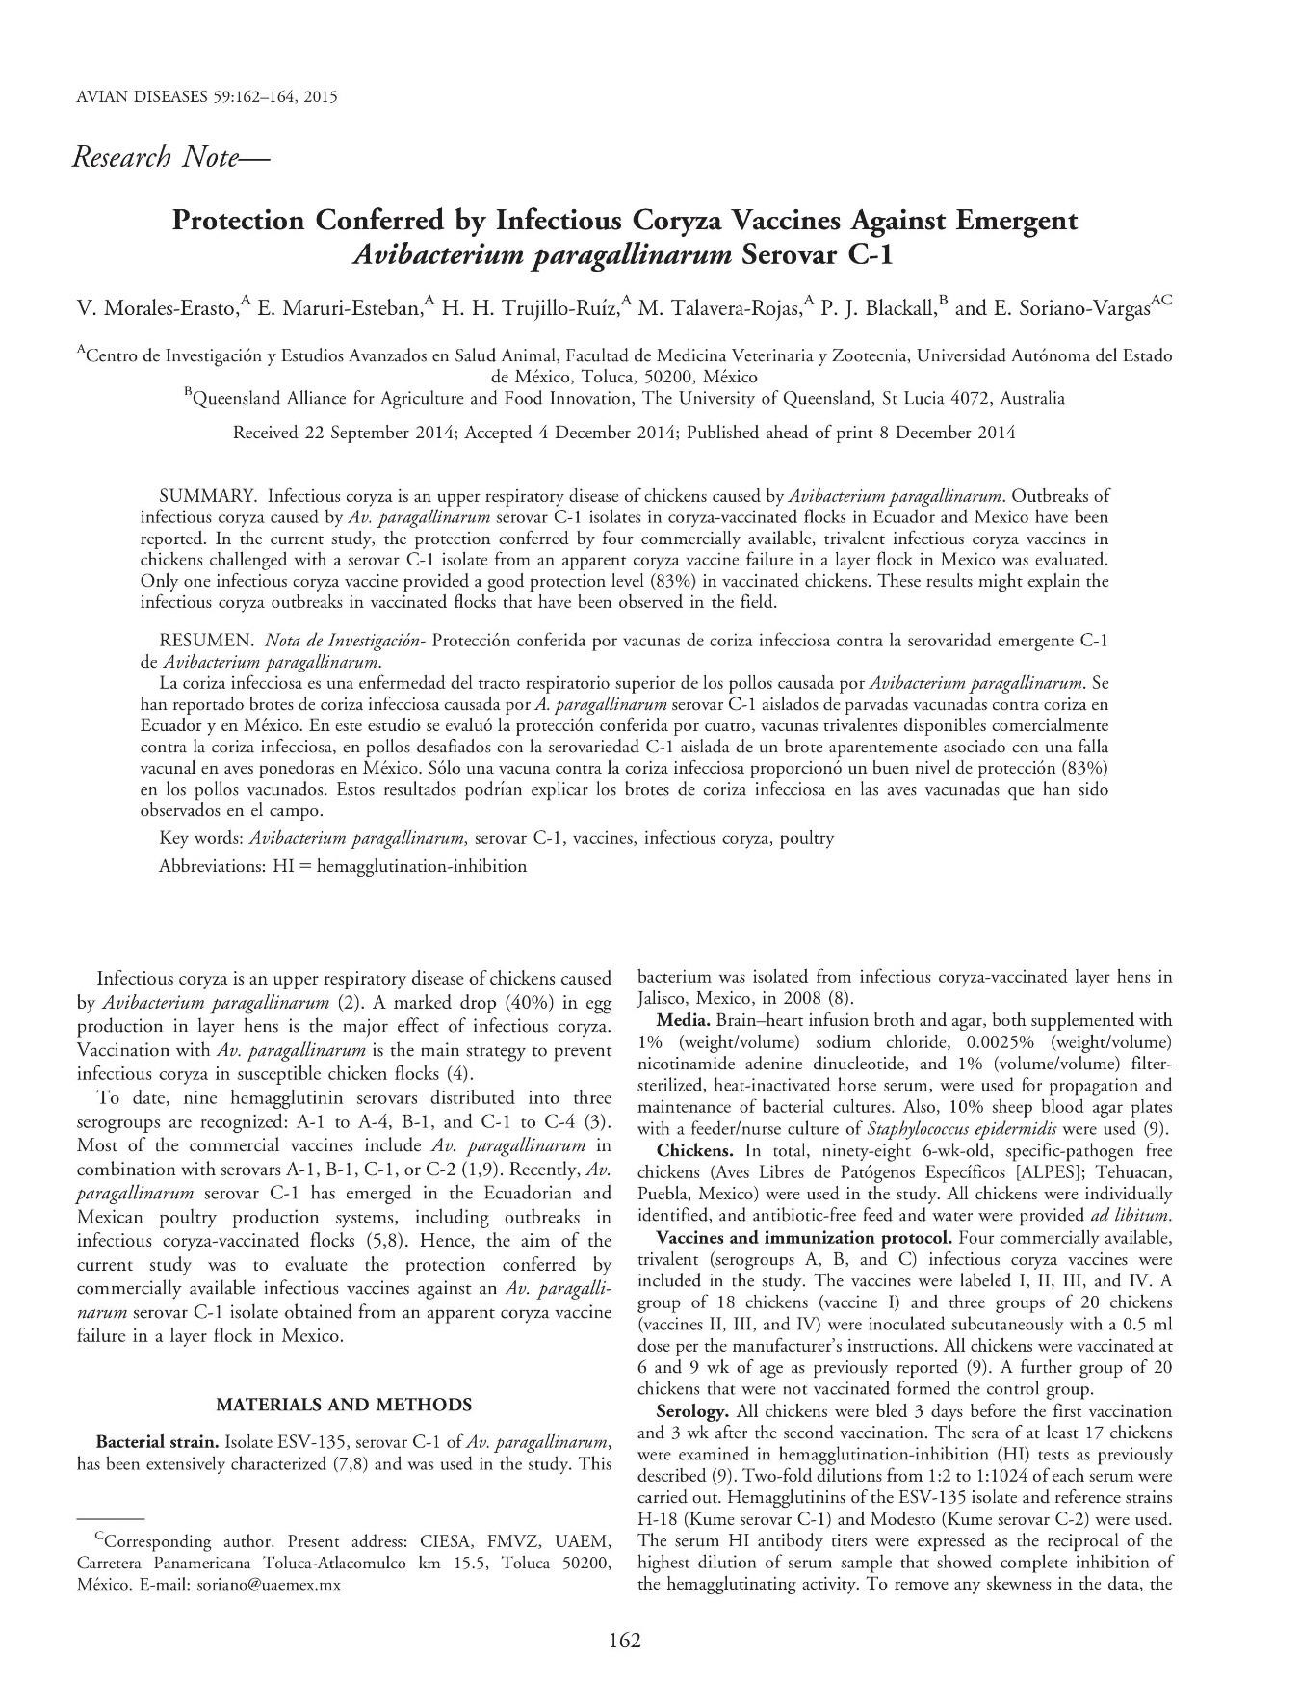

34

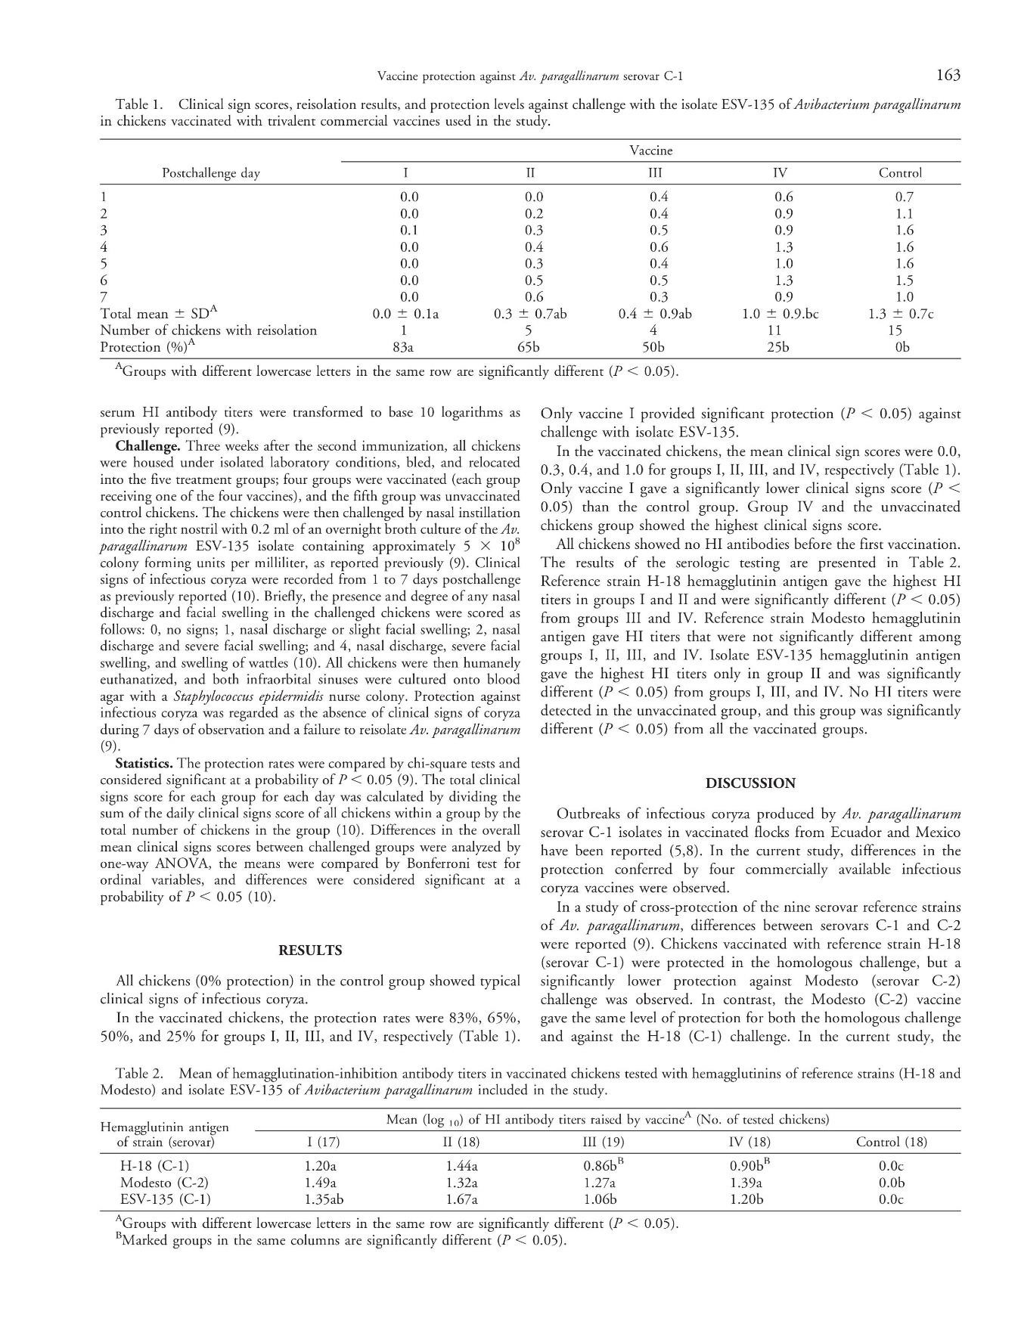

35

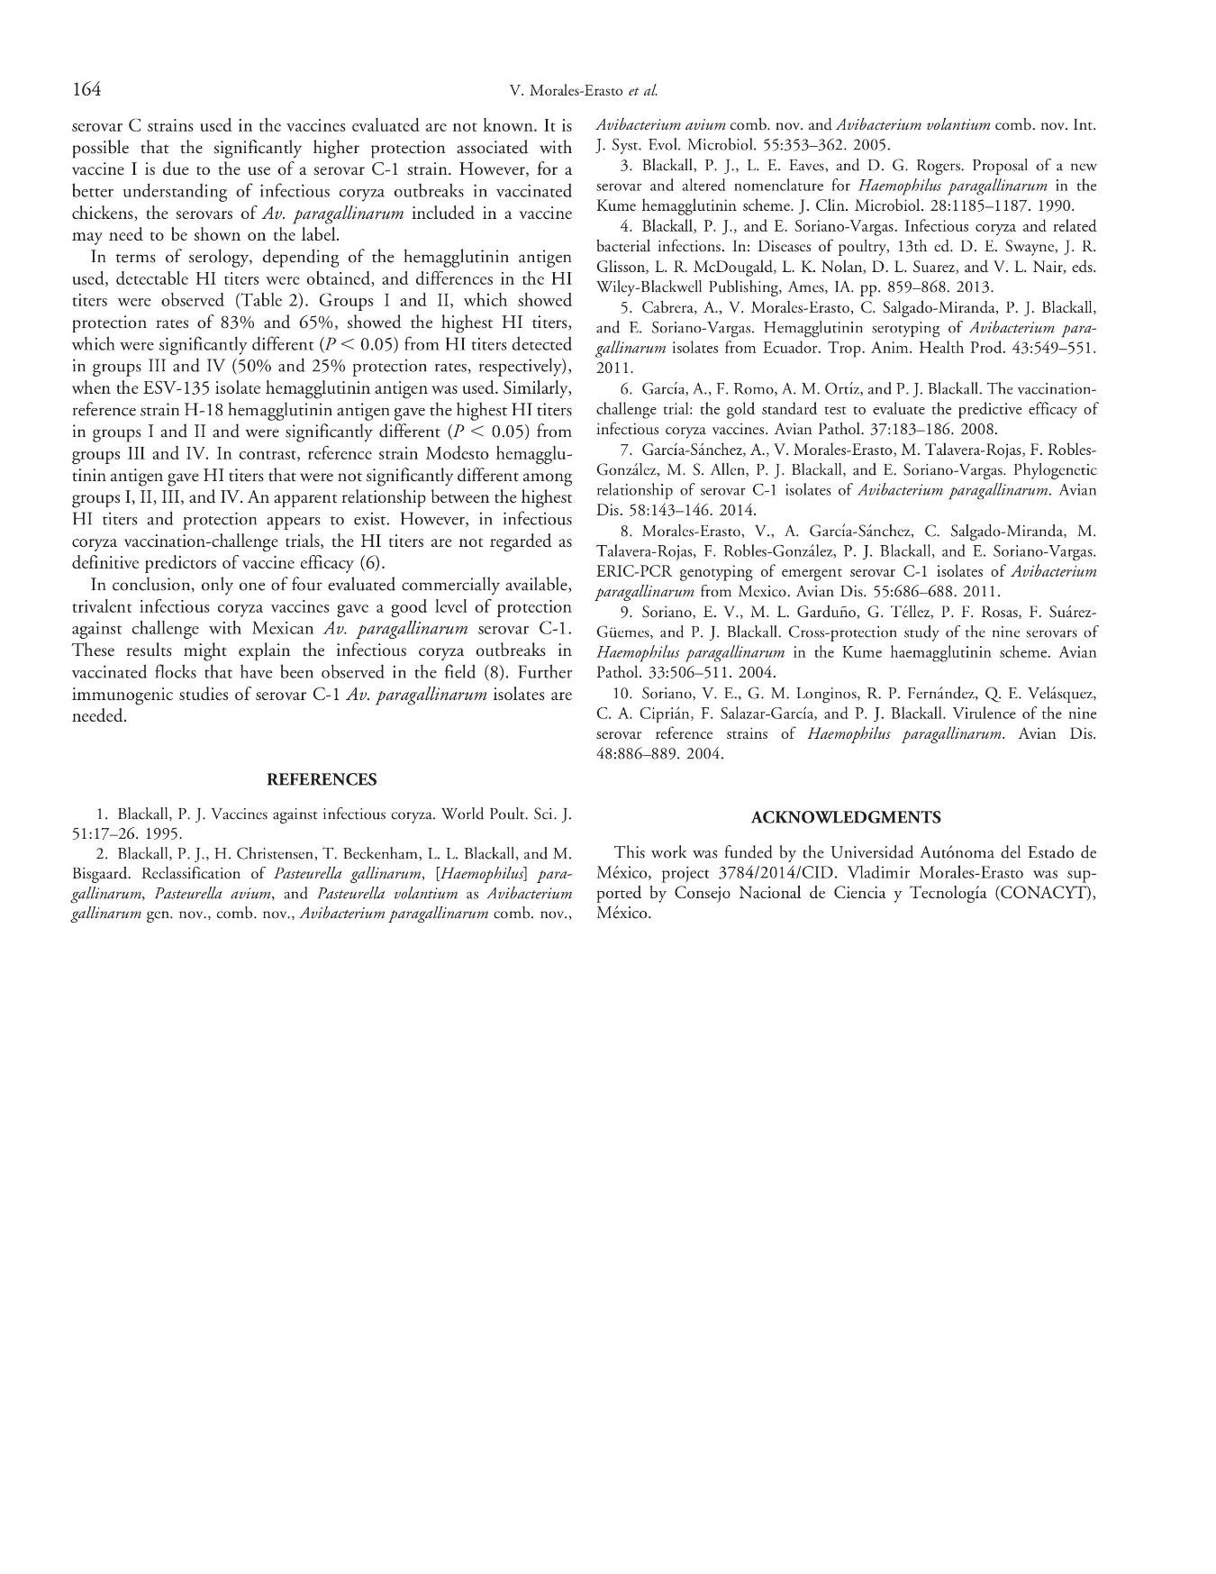

36

- Evaluación de la serotipificación de Avibacterium paragallinarum

mediante el uso de una prueba múltiple de reacción en cadena de la polimerasa.

Artículo publicado en
Journal of Veterinary Diagnostic Investigation (2014): 26, 272-276

37

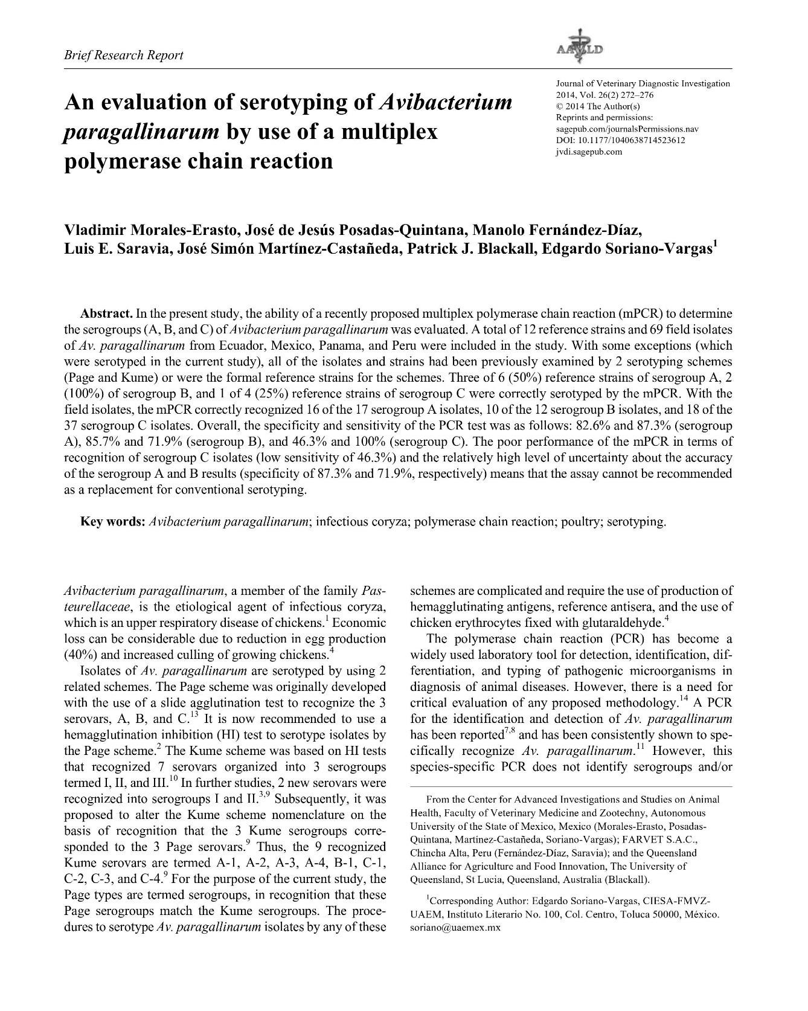

38

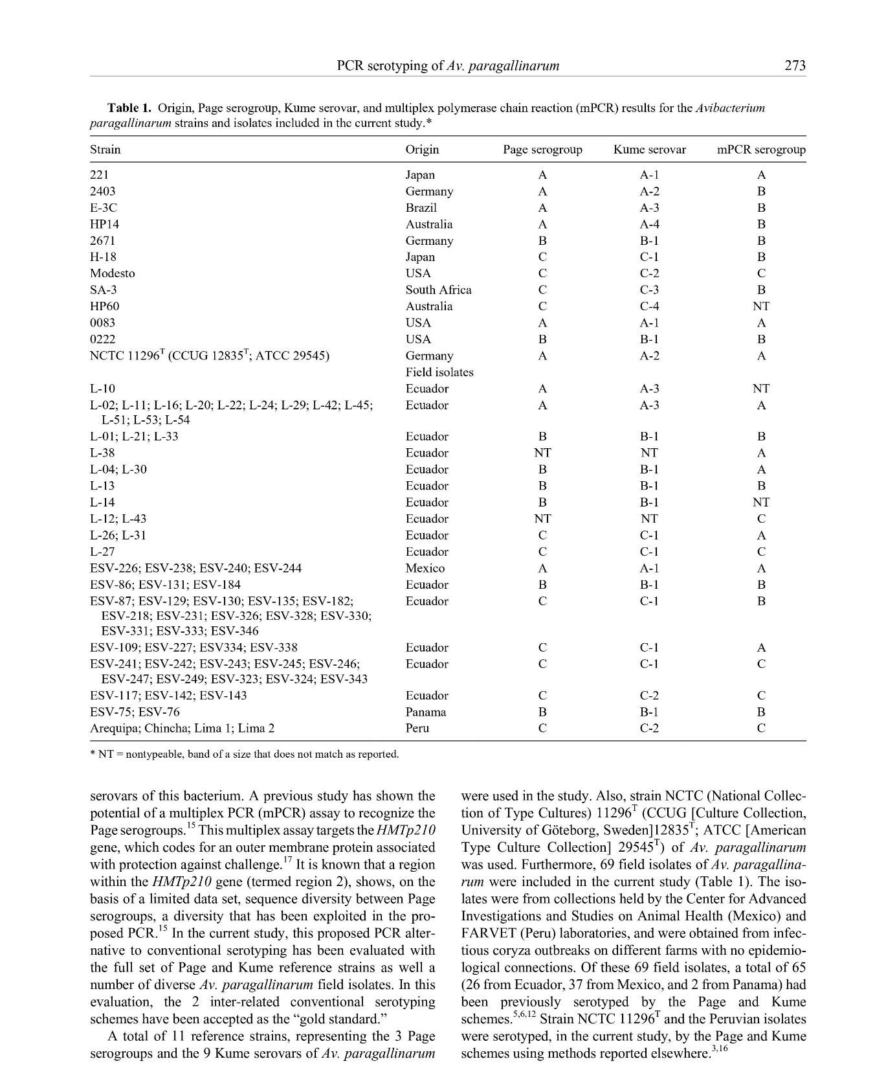

39

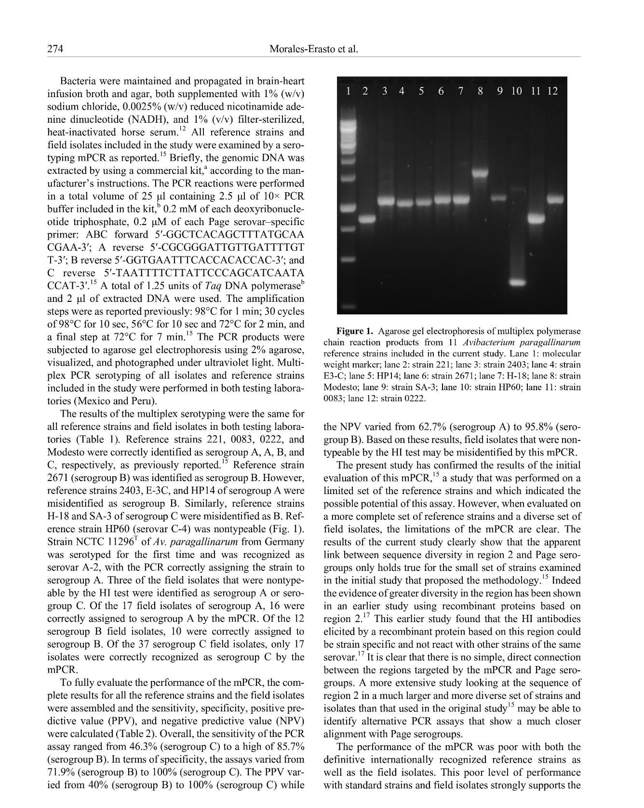

40

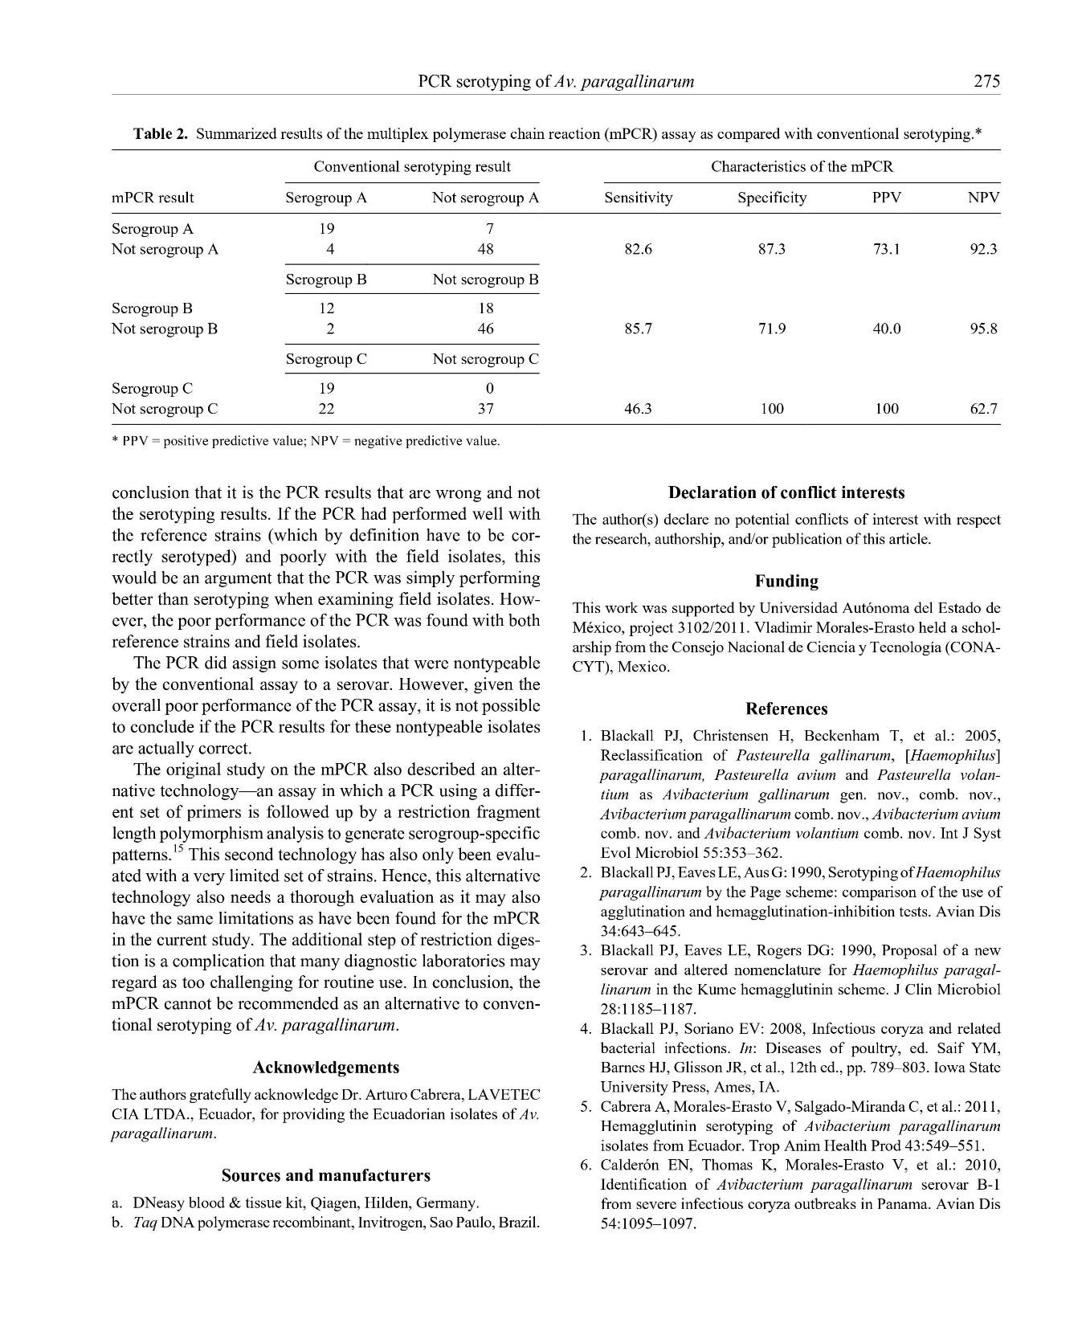

41

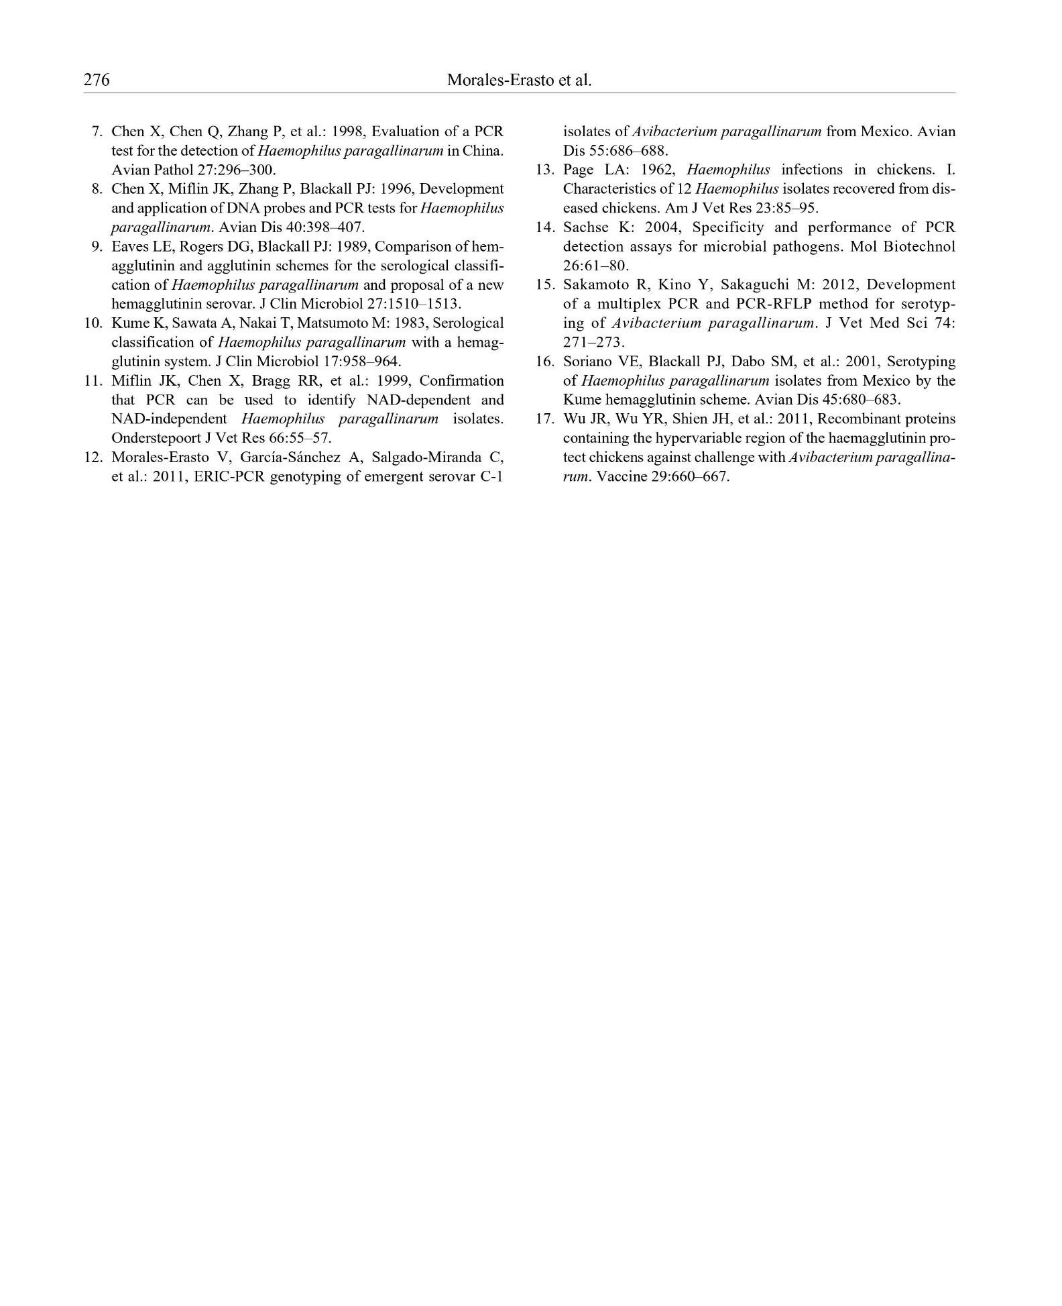

42

- Relación filogenética de aislamientos de Avibacterium paragallinarum de América.

Artículo en redacción para su envío a la revista:
Veterinary Microbiology.

43

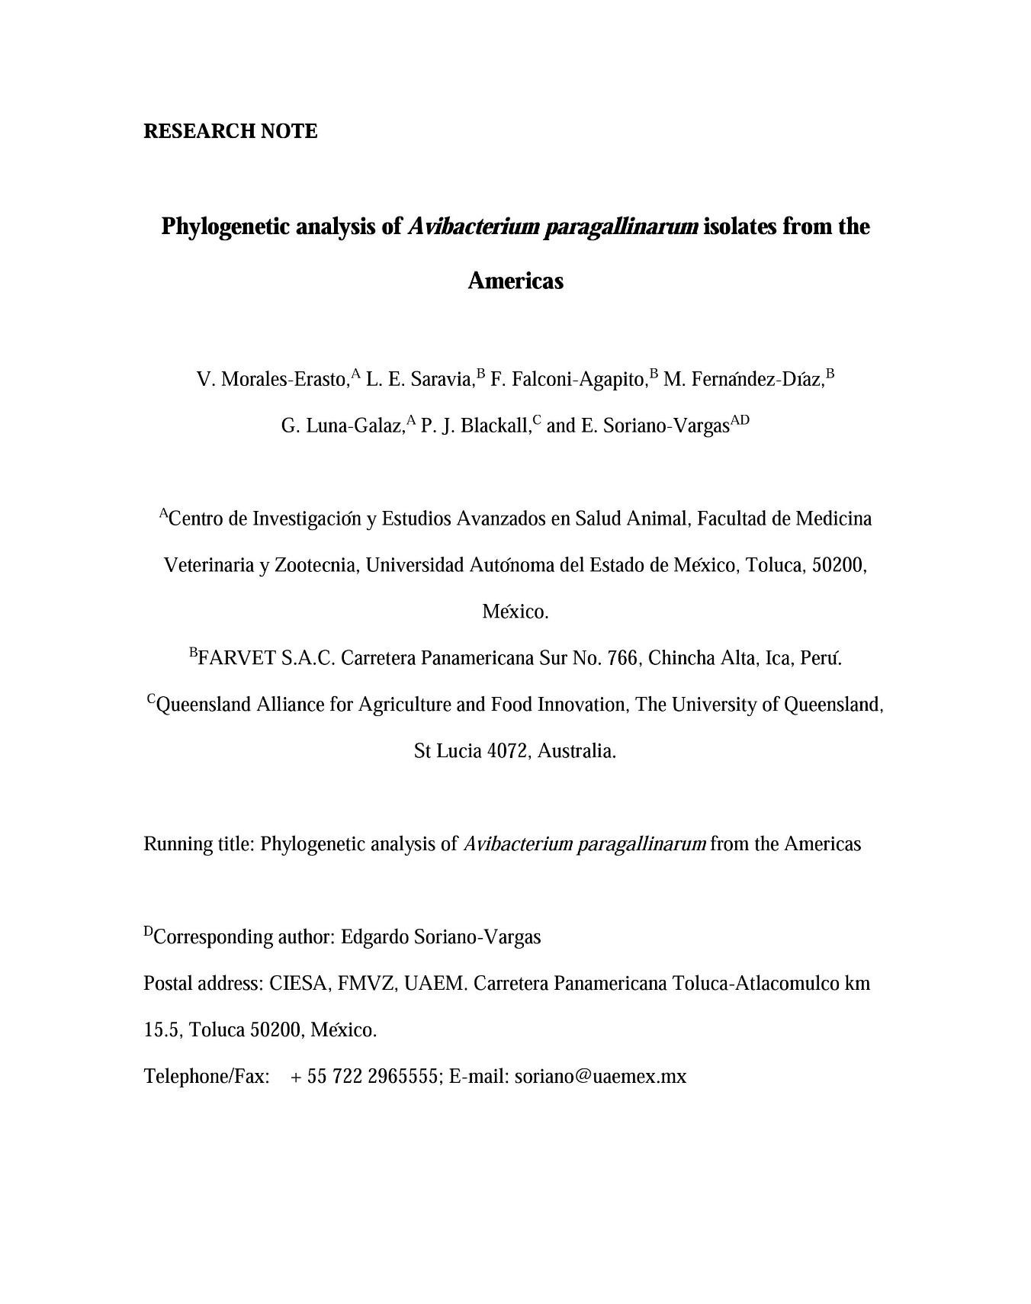

44

Figura 1. Árbol filogenético de cepas de referencia y aislamientos de Av. paragallinarum incluidos en el estudio basados en el análisis de máxima similitud del gen 16S rRNA. La barra de escala representa la variación de las secuencias.

Pasteurella multocida subsp. multocida (AF294410)

Lavetec-51/Ecuador/2007/A-3 ESV-135_(KC951266)
Lavetec-54/Ecuador/2007/A-3 Lavetec-53/Ecuador/2007/A-3 Lavetec-45/Ecuador/A-3 Lavetec-42/Ecuador/A-3 Lavetec-33/Ecuador/2001/B-1 Lavetec-30/Ecuador/2004/B-1 Lavetec-29/Ecuador/2004/A-3 Lavetec-24/Ecuador/2004/A-3 Lavetec-22/Ecuador/2005/A-3 Lavetec-21/Ecuador/2004/B-1 Lavetec-16/Ecuador/2006/A-3 Lavetec-13/Ecuador/2001/B-1 Lavetec-11/Ecuador/A-3 Lavetec-04/Ecuador/A-3 Lavetec-02/Ecuador/A-3 Lavetec-01/Ecuador/2001/B-1 ESV-240/Mexico/2010/A-1 ESV-226/Mexico/2011/A-1 Farper-089/Peru/2011/C-1 Farper-088/Peru/2011/C-1 Farper-087/Peru/2010/C-1 Farper-086/Peru/2010/B-1 Farper-066/Peru/2011/NT Farper-065/Peru/2011/A-2 Farper-064/Peru/2011/B-1 Farper-060/Peru/2011/A-1 Farper-052/Peru/2011/C-1 Farper-051/Peru/2011/C-1 Farper-050/Peru/2011/C-1 Farper-047/Bolivia/2011/C-2 Farper-034/Bolivia/2010/A-2 Farper-033/Peru/2010/B-1 Farper-030/Peru/2010/B-1 Farper-031/Peru/2010/B-1 ESV-58/Mexico/2006/NT HP105_(GU951543)
Panama_1/Panama/2007/B-1 Panama_2/Panama/2007/B-1
SA7177_(AY498871)
Lavetec-10/Ecuador/2005/A-3 ESV-142/Mexico/2009/C-2 0222_(AY498869)
0083_(AY498867)
ESV-131/Mexico/2008/B-1 SA-3_(KC951277)
H-18_(KC951275)
ESV-346/Mexico/2010/C-1 ESV-184/Mexico/2008/B-1 ESV-244/Mexico/2010/A-1 ESV-117/Mexico/2008/C-2 Lima-1/Peru/C-2
Lima-2/Peru/C-2 HP60_(KC951276) HP107_(GU951544)
Modesto_(AY498870)



45

Figura 2. Árbol filogenético de cepas de referencia y aislamientos de Av. paragallinarum incluidos en el estudio basados en el análisis de neighbor-joining de las secuencias del gen hagA. La barra de escala representa la variación.

ESV-346/Mexico/2012/C-1
Avibacterium paragallinarum strain SA-3 (AF491824) Farper-052/Peru/2011/C-1
Farper-047/Bolivia/2011/C-2 Farper-030/Peru/2010/B-1 Lavetec 42/Ecuador/A-3 ESV-244/Mexico/2010/A-1
Lavetec 24/Ecuador/2004/A-3 Lavetec 51/Ecuador/2007/A-3 Farper-034/Bolivia/2010/A-2 Farper-051/Peru/2011/C-1 ESV-184/Mexico/2008/B-1 Farper-064/Peru/2011/B-1 Lavetec 16/Ecuador/2006/A-3 Lavetec 45/Ecuador/A-3 Farper-031/Peru/2010/B-1 Farper-050/Peru/2011/C-1 Farper-060/Peru/2012/A-1 Farper-065/Peru/2011/A-2 Farper-066/Peru/2011/NT Farper-086/Peru/2010/B-1
Avibacterium paragallinarum strain 221 (AF491826) Avibacterium paragallinarum strain E-3C (AF491825) Avibacterium paragallinarum strain 0083 (AF491820) Farper-033/Peru/2010/B-1
Farper-088/Peru/2011/C-1 Lavetec 53/Ecuador/2007/A-3 Lavetec 54/Ecuador/2007/A-3
ESV-58/Mexico/2006/NT Lavetec 01/Ecuador/2001/B-1 Lavetec 04/Ecuador/A-3 Lavetec 13/Ecuador/2001/B-1 Lavetec 30/Ecuador/2004/B-1 Lavetec 33/Ecuador/2001/B-1 Farper-087/Peru/2010/C-1 Farper-089/Peru/2011/C-1
Avibacterium paragallinarum strain ESV-135 (KF280248) Avibacterium paragallinarum strain Lavetec 55 (KF280261) ESV-240/Mexico/2010/A-1
Lavetec 21/Ecuador/2004/B-1 Lavetec 11/Ecuador/A-3 Lavetec 22/Ecuador/2005/A-3 Lavetec 29/Ecuador/2004/A-3
Panama 1/Panama/2007/B-1 Panama 2/Panama/2007/B-1
ESV-142/Mexico/2009/C-2
Avibacterium paragallinarum strain H-18 (AF491823) Avibacterium paragallinarum strain 0222 (AF491819) Avibacterium paragallinarum strain 2671 (AF491822)
ESV-131/Mexico/2008/B-1
Avibacterium paragallinarum strain 2403 (AF491817) ESV-226/Mexico/2011/A-1
ESV-117/Mexico/2008/C-2 Lavetec 02/Ecuador/A-3 Lima 1/Peru/C-2
Lima 2/Peru/C-2
46 Avibacterium paragallinarum strain Modesto (AF491827)
Avibacterium paragallinarum strain HP14 (AF491821) Avibacterium paragallinarum strain HP60 (AF491818)

DISCUSIÓN GENERAL

Aislamientos de la serovariedad C-1 de Av. paragallinarum han sido reportados en México (Morales-Erasto et al., 2011) y Ecuador (Cabrera et al., 2011). Los aislamientos obtenidos de México, fueron identificados a partir de brotes de coriza infecciosa en parvadas inmunizadas contra coriza infecciosa, mediante la prueba de ERIC-PCR, se sugirió que los aislamientos pudieran tener un origen clonal. Previamente, en México, se han identificado aislamientos de la misma serovariedad genéticamente diferentes mediante la prueba de ERIC-PCR (Soriano et al., 2004), contrario a lo observado con aislamientos de la serovariedad C-1 de México y Ecuador.
En 2014, García-Sánchez et al. (2014), mediante la secuenciación de los genes hagA y 16S rRNA de aislamientos C-1, concluyeron que los aislamientos de México y Ecuador de la serovariedad C-1 están estrechamente relacionados, sin embargo, el origen de esta relación clonal es desconocido. Es importante conocer la relación genética entre aislamientos, debido a que organismos genéticamente relacionados, comparten un origen común, por lo tanto, comparten factores de virulencia, características bioquímicas y características genéticas (Olive y Bean, 1999).
En el presente estudio, la protección conferida por bacterinas comerciales frente a un aislamiento de la serovariedad C-1 de México, fue evaluada mediante la infección experimental de pollos SPF, diferencias en los porcentajes de protección fueron observadas. Factores como la dosis del antígeno, agentes inactivantes y tipos de adyuvantes son factores importantes en la elaboración de bacterinas (Blackall, 1995). Adicionalmente, otro factor importante para la eficacia de las bacterinas en campo es la composición de las mismas, para el caso del serogrupo C, en un estudio de protección cruzada se reportaron diferencias entre cepas pertenecientes a las serovariedades C-1 y C-2 (Soriano et al., 2004). Pollos vacunados con la cepa H-18 (serovariedad C-1) fueron protegidos en un desafío homólogo, sin embargo, aves desafiadas con la cepa Modesto (serovariedad C-2), mostraron una significativa menor protección. De manera similar, en aves

inmunizadas con la cepa Modesto (serovariedad C-2) y desafiadas con la cepa Modesto (serovariedad C-2) y la cepa H-18 (serovariedad C-1), se observaron porcentajes similares de protección en el desafío (70%). En el presente estudio, la composición de las bacterinas evaluadas fue desconocida, es posible que los más altos porcentajes de protección estuvieran relacionados con el uso de cepas o aislamientos de la serovariedad C-1. Sin embargo, estudios de protección con cepas de referencia del serogrupo C y de manera homóloga con aislamientos de la serovariedad C-1 son necesarios.
En el presente estudio, los títulos de anticuerpos inhibidores de la hemoaglutinación (IH) revelaron que los grupos de aves donde se observaron los mayores porcentajes de protección, tuvieron los mayores títulos de anticuerpos IH al evaluarlos contra antígenos de la cepa de referencia H-18 y el aislamiento ESV- 135, ambos de la serovariedad C-1. Una aparente relación entre la presencia de títulos de anticuerpos IH y la protección, ha sido observada previamente (Soriano et al., 2004). Sin embargo, García et al. (2008), observaron diferencias entre aves con anticuerpos IH y protección, concluyendo que la prueba de desafío es la prueba más adecuada para la evaluación de bacterinas de coriza infecciosa (García et al., 2008).
En conclusión, únicamente 1 de 4 bacterinas evaluadas tuvo un porcentaje de protección mayor al 80% frente al aislamiento ESV-135 de la serovariedad C-1 de Av. paragallinarum. Estos resultados, pudieran explicar los brotes de coriza infecciosa en parvadas inmunizadas que han sido observados en la avicultura mexicana.
Adicionalmente, para la identificación oportuna de serogrupos de Av. paragallinarum, una PCR múltiple fue reportada (Sakamoto et al., 2012). En el presente estudio, evaluamos la capacidad de esta PCR múltiple para la identificación de serogrupos de cepas de referencia de las 9 serovariedades existentes y aislamientos previamente tipificados de las serovariedades A-1, A-3, B-1, C-1 y C-2 provenientes de Ecuador, México, Panamá y Perú. Al realizar la evaluación de la PCR múltiple, se observaron discrepancias entre los resultados

obtenidos, El diseño de los iniciadores reportados, se realizó basado en el gen HMTp210 reportado previamente (Noro et al., 2007 y Noro et al., 2008). El gen cuenta con una región variable, donde se encuentran los mayores cambios entre las cepas utilizadas para el diseño de iniciadores para la PCR múltiple (Sakamoto et al., 2012). La utilización de un número limitado de cepas de referencia y aislamientos utilizados para el diseño de los iniciadores, pudiera ser la causa de que los iniciadores no tuvieran el resultado esperado. Es probable que le región variable del gen HMTp210, sea más variable de lo esperado. Para el diseño de nuevos iniciadores, es probable que sea necesaria una evaluación con un mayor número de cepas de referencia y aislamientos de Av. paragallinarum.
El análisis de las secuencias del gen 16S rRNA de aislamientos de Bolivia, Ecuador, México, Panamá y Perú, mostraron que un gran número de aislamientos de las serovariedades A-1, A-3, B-1 y C-2, están relacionados genéticamente con los aislamientos de la serovariedad C-1 de México y Ecuador previamente reportados (García-Sánchez et al., 2014), es interesante, que al realizar los análisis filogenéticos con cepas de referencia de diferentes orígenes, se agrupen dentro de un mismo genogrupo únicamente aislamientos provenientes de América, proponiendo que estos aislamientos pudieran pertenecer a un genogrupo diferente. Los aislamientos se agruparon en un mismo genogrupo aun siendo de serovariedades diferentes, debido a que el gen 16S rRNA, codifica para una proteína diferente a la de la hemoaglutinina que es la que le confiere la serovariedad. En un estudio previo, Hobb et al. (2002), no encontraron correlación entre las serovariedades de las cepas de referencia utilizadas comparadas con los resultados del análisis filogenético de las secuencias analizadas del gen hagA, sugiriendo que las diferencias entre las serovariedades pudieran estar dadas por otras hemoaglutininas diferentes, bloqueo de anticuerpos dirigidos a proteínas alternativas o modificaciones posteriores a la transcripción (Hobb et al., 2002).
Estudios filogenéticos basados en genes housekeeping y otros genes, como el gen HMTp210, pudieran ser necesarios para tener un mayor poder discriminatorio en estudios filogenéticos de los aislamientos estudiados.

CONCLUSIONES

La protección conferida por bacterinas comerciales frente a un aislamiento de Av. paragallinarum de la serovariedad C-1 (ESV-135) es muy diversa, únicamente una de cuatro bacterinas evaluadas tuvo un porcentaje de protección mayor al 80%, estos resultados pudieran explicar los brotes de coriza infecciosa de aislamientos de la serovariedad C-1 observados en el campo.
La prueba de PCR múltiple previamente reportada, no fue capaz de tipificar cepas de referencia y aislamientos de diferentes serovariedades provenientes de América, por lo tanto, la prueba de PCR múltiple no se sugiere para sustituir a la prueba de inhibición de la hemoaglutinación (IH) para la tipificación de aislamientos de Av. paragallinarum.
La secuenciación y análisis filogenéticos de las secuencias de los genes hagA y 16S rRNA de aislamientos de Av. paragallinarum de Bolivia, Ecuador, Panamá, Perú y México, permitió agrupar ciertos aislamientos con cepas de referencia previamente reportadas. Adicionalmente, el análisis basado en el gen 16S rRNA permitió la identificación de un genogrupo de aislamientos de América. El presente estudio muestra la necesidad de seguimiento de aislamientos de Av. paragallinarum a partir de brotes de coriza infecciosa para determinar la posible prevalencia o emergencia de serovariedades y genogrupos de Av. paragallinarum. El análisis de más aislamientos de América es necesario para confirmar el genogrupo identificado.

BIBLIOGRAFÍA

Altschul SF, Gish W, Miller W, Myers EW, Lipman DJ. (1990): Basic local alignment search tool. J Mol Biol. 215:403-410.

Blackall PJ, Christensen H, Beckenham T, Blackall LL, Bisgaard M. (2005): Reclassification of Pasteurella gallinarum, [Haemophilus] paragallinarum, Pasteurella avium and Pasteurella volantium as Avibacterium gallinarum gen. nov., comb. nov., Avibacterium paragallinarum comb. nov., Avibacterium avium comb. nov. and Avibacterium volantium comb. nov. Int J Syst Evol Microbiol., 55: 353- 362.

Blackall PJ, Eaves LE, Rogers DG. (1990): Proposal of a new serovar and altered nomenclature for Haemophilus paragallinarum in the Kume hemagglutinin scheme. J Clin Microbiol., 28:1185-1187.

Blackall PJ, Christensen H, Bisgaard M. (2011): Unusual growth variants of
Avibacterium paragallinarum. Aust Vet J. 89:273-275.

Blackall PJ (1995): Vaccines against infectious coryza. World's Poult Sci J., 51:17- 26.

Blackall PJ y Soriano-Vargas E (2013): Infectious coryza and related bacterial infections. In: Diseases of Poultry, 13th ed. Swayne DE, Glisson JR, McDougald LR, Nolan LK, Suarez DL y Nair VL, eds. Wiley-Blackwell Publishing, Ames, IA. pp. 859-868.

Cabrera A, Morales-Erasto V, Salgado-Miranda C, Blackall PJ, Soriano-Vargas E.(2010): Hemagglutinin serotyping of Avibacterium paragallinarum isolates from Ecuador. Trop Anim Health Prod.

Calderón EN, Thomas K, Morales-Erasto V, Salgado-Miranda C, Soriano-Vargas
E. (2010): Identification of Avibacterium paragallinarum serovar B-1 from severe infectious coryza outbreaks in Panama. Avian Dis., 54:1095-1097.

Christensen H, Kuhnert P, Olsen JE, Bisgaard M. (2004): Comparative phylogenies of the housekeeping genes atpD, infB and rpoB and the 16S rRNA gene within the Pasteurellaceae. Int J Syst Evol Microbiol. 54:1601- 1609.

Chukiatsiri K, Sasipreeyajan J, Neramitmansuk W, Chansiripornchai N. (2009): Efficacy of autogenous killed vaccine of Avibacterium paragallinarum. Avian Dis. 53:382-386.

Fernández RP, Colíndres HL, Velásquez QE, Soriano VE, Blackall PJ. (2005): Protection conferred by bivalent and trivalent infectious coryza bacterins against prevalent serovars of Avibacterium (Haemophilus) paragallinarum in Mexico. Avian Dis., 49:585-587.

García A, Romo F, Ortiz AM, Blackall PJ. (2008): The vaccination-challenge trial: the gold standard test to evaluate the protective efficacy of infectious coryza vaccines. Avian Pathol., 37:183-186.

García-Sánchez A, Morales-Erasto V, Talavera-Rojas M, Robles-González F, Allen MS, Blackall PJ, Soriano-Vargas E. (2014): Phylogenetic relationship of serovar C-1 isolates of Avibacterium paragallinarum. Avian Dis. 58:143-146.

Hobb RI, Tseng HJ, Downes JE, Terry TD, Blackall PJ, Takagi M, Jennings MP. (2002): Molecular analysis of a haemagglutinin of Haemophilus paragallinarum. Microbiology. 148:2171-2179.

Jacobs AA, Cuenen W, Storm PK. (1992): Efficacy of a trivalent Haemophilus paragallinarum vaccine compared to bivalent vaccines. Vet Microbiol. 32:43- 49.

Kume K, Sawata A, Nakai T, Matsumoto M. (1983): Serological classification of Haemophilus paragallinarum with a hemagglutinin system. J Clin Microbiol., 17:958-964.

Morales-Erasto V, García-Sánchez A, Salgado-Miranda C, Talavera-Rojas M, Robles-González F, Blackall PJ, Soriano-Vargas E. (2011): ERIC-PCR genotyping of emergent serovar C-1 isolates of Avibacterium paragallinarum from Mexico. Avian Dis., 55:686-688.

Noro T, Oishi E, Kaneshige T, Yaguchi K, Amimoto K, Shimizu M. (2008): Identification and characterization of haemagglutinin epitopes of Avibacterium paragallinarum serovar C. Vet Microbiol. 131:406-413.

Noro T, Yaguchi K, Amimoto K, Oishi E. (2007): Identification and expression of a gene encoding an epitope that induces hemagglutination inhibition antibody to Avibacterium paragallinarum serovar A. Avian Dis. 51:84-89.

Olive DM y Bean P. (1999): Principles and applications of methods for DNA-based typing of microbial organisms. J Clin Microbiol. 37:1661-1669.

Page LA (1962): Haemophilus infections in chickens. I. Characteristics of 12 Haemophilus isolates recovered from diseased chickens. Am J Vet Res., 23:85-95.

Saitou N, Nei M. (1987): The neighbor-joining method: a new method for reconstructing phylogenetic trees. Mol Biol Evol. 4:406-425.

Sakamoto R, Kino Y, Sakaguchi M. (2012): Development of a multiplex PCR and PCR-RFLP method for serotyping of Avibacterium paragallinarum. J Vet Med Sci. 74:271-273.

Soriano VE, Blackall PJ, Dabo SM, Téllez G, García-Delgado GA, Fernández RP. (2001): Serotyping of Haemophilus paragallinarum isolates from Mexico by the Kume hemagglutinin scheme. Avian Dis., 45:680-683.

Soriano VE, Longinos GM, Fernández RP, Velásquez QE, Ciprián CA, Salazar- García F, Blackall PJ. (2004a): Virulence of the nine serovar reference strains of Haemophilus paragallinarum. Avian Dis., 48:886-889.

Soriano VE, Longinos GM, Téllez G, Fernández RP, Suárez-Güemes F, Blackall PJ. (2004b): Cross- protection study of the nine serovars of Haemophilus

paragallinarum in the Kume haemagglutinin scheme. Avian Pathol., 33:506- 511.

Soriano VE, Téllez G, Hargis BM, Newberry L, Salgado-Miranda C, Vázquez CJ. (2004c): Typing of Haemophilus paragallinarum strains by using enterobacterial repetitive intergenic consensus-based polymerase chain reaction. Avian Dis., 48:890-895.
Takagi M, Hirayama N, Makie H, Ota S. (1991) Production, characterization and protective effect of monoclonal antibodies to Haemophilus paragallinarum serotype A. Vet. Microbiol. 27:327–338.

Tamura K, Peterson D, Peterson N, Stecher G, Nei M, Kumar S. (2011): MEGA5: molecular evolutionary genetics analysis using maximum likelihood, evolutionary distance, and maximum parsimony methods. Mol Biol Evol. 28:2731-9.

van Belkum A, Struelens M, de Visser A, Verbrugh H, Tibayrenc M. (2001): Role of genomic typing in taxonomy, evolutionary genetics, and microbial epidemiology. Clin. Microbiol. Rev., 14:547-560.

Yamaguchi T, Kobayashi M, Masaki S, Iritani Y. (1993): Isolation and characterization of a Haemophilus paragallinarum mutant that lacks a hemagglutinating antigen. Avian Dis. 37(4):970-976.

